Betriebsanleitung

Damit man sich von außerhalb mit dem Server verbinden kann um beispielsweise Pakete zu installieren etc., empfiehlt es sich ein Programm wie „Putty“ zu verwenden. Dort wird lediglich, wie in Abblidung 1 zu sehen ist, der Link eingegeben, so dass eine Verbindung vom Typ SSH hergestellt werden kann. Anschließend werden Sie dazu aufgefordert, den Benutzernamen und das Passwort einzugeben.
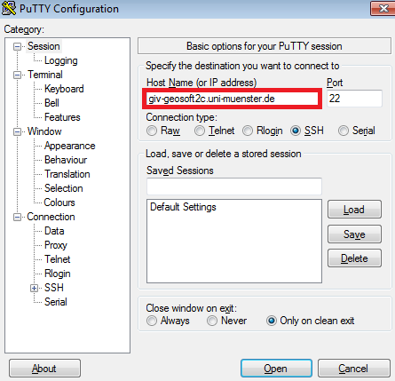Abbildung 1: Verbindung mit Putty
Server

Auf dem leeren Ubuntu-Server müssen folgende Pakete (sofern nicht schon installiert) mit Hilfe der nebenstehenden Befehlen installiert werden:

Web Servers:
- HTTPD - Apache2 Web Server: sudo apt-get install apache2
- PHP5 - Scripting Language:
  - sudo apt-get install php5 libapache2-mod-php5
  - sudo apt-get install php5-cli
  - sudo apt-get install php5-pgsql
- Apache Tomcat: sudo apt-get install tomcat6

Database:
- PostgreSQL: sudo apt-get install postgresql

Für die Konfiguration wird ein Editor benötigt, beispielsweise „Emacs“: sudo apt-get install emacs

Öffnen Sie im Editor die Datei /etc/postgresql/9.1/main/postgresql.conf (Versionsnummer kann abweichen). Suchen Sie nach der Zeile „listen_addresses“, entfernen Sie, falls vorhanden, das Kommentarzeichen „#“ und ändern Sie die Zeile in „listen_addresses='0.0.0.0'“.

Nun ist eine Verbindung mit der Datenbank möglich. Mit dem Befehl sudo -u postgres psql template1 kann das Passwort für den Nutzer „Postgres“ geändert werden, was auch dringend empfohlen wird. Der Befehl sudo -u postgres createdb -O myuser mydb erstellt eine Datenbank mit dem Namen „mydb“ für den Nutzer „myuser“.

Als nächstes ist es wichtig die Authentifizierung zu konfigurieren. Öffnen Sie dazu in Ihrem Editor die Datei /etc/postgresql/9.1/pg_hba.conf.
Am Ende der datei fügen Sie folgende Zeile hinzu:
host all all 127.0.0.1 0.0.0.0 password
Die Zeile stellt sicher, dass bei einem Zugriff auf die Datenbank der Benutzername und das Passwort abgefragt werden.

Im Anschluss ist nur noch ein Neustart notwendig: sudo /etc/init.d/postgresql-9.1 restart .
Nun ist es möglich, sich mit einer Datenbank Management-Software mit Ihrer Datenbank zu vebrinden. Hierfür empfehlen wir pgAdmin III (siehe dazu Abschnitt pgAdmin III).

FTP Server (Dateien hochladen):
An dieser Stelle wird vorgestellt, wie man mittels FTP und eines dafür passenden Programms (z.B. Filezilla) Dateien auf den Server hochladen kann.

Installieren Sie zunächst vsftpd: sudo apt-get install vsftpd

Nun ist eine Verbindung mit Ihrem Benutzernamen und Passwort, beispielsweise mit Filezilla möglich.

Der voreingestellte Pfad „/home/...“ muss noch auf /var/www geändert werden. Dies ist der Pfad, in dem Sie .html-Dateien etc. hochladen. Wenn Sie eine Datei hochladen, wird sie zunächst nicht dargestellt. Es müssen zunächst Rechte vergeben werden. Hierzu müssen Sie sich wiederum mit dem Server verbinden (z.B. Putty). Anschließend ändern Sie den Pfad zu dem Verzeichnis, auf dem die Daten liegen sollen: cd /var/www
Der richtige Code für die rechte lautet 755 und wird mit dem Kommando chmod 755 dateiname.dateiendung (z.B. index.html) vergeben.

https://help.ubuntu.com/community/PostgreSQL

